

提高岩质陡坡低成本下覆土植草一次性存活率

山东省潍坊基础工程公司
勘察施工QC小组
2018年4月

目 录

一、课题背景
二、小组概况
三、活动内容
1、选题理由
2、现状调查与分析
3、确定目标
4、目标可行性分析
5、原因分析
6、要因确认
7、制定对策
8、对策实施
9、效果检查
10、巩固措施
四、总结和今后打算
一、课题背景
工程概况：临朐县九山镇麻坞村崩塌点地质灾害治理项目，其破损山体长100m，坡高10～29 m，治理前坡度70～80°，坡体以强、中风化微晶灰岩及泥质灰岩为主，省道S329路两侧景观视觉效果极差。设计削坡至坡度45°～58°后进行覆土绿化：坡面覆土植草面积约3000m²、单位播草种量约30g/m²、覆土量约300m³，该分部分项工程中标造价约32万元。
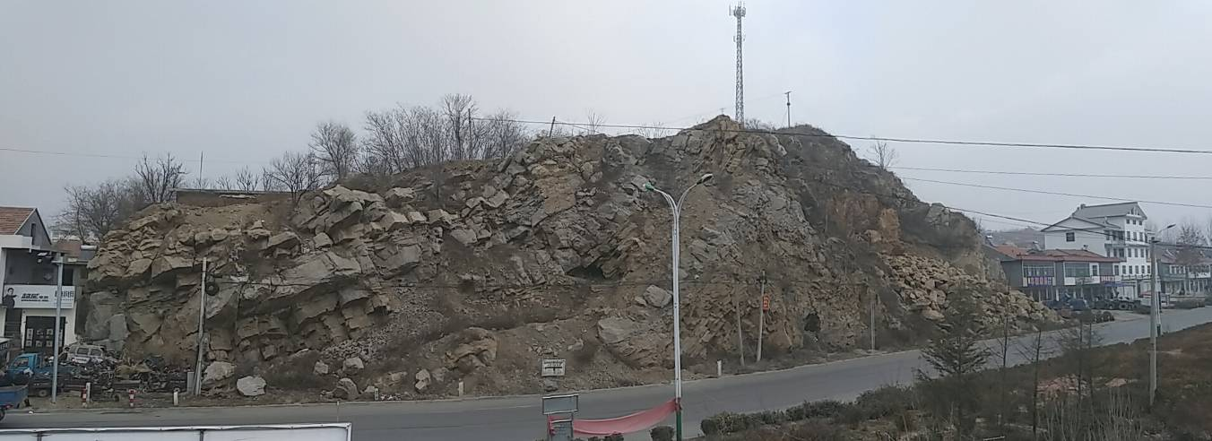
几个相关概念：
1、陡坡：边坡覆绿时对于大于25°的土坡或岩坡一般定义为陡坡；
2、存活率：坡植存活率（成活率及保存率）＝坡面绿化覆盖面积÷坡面面积。
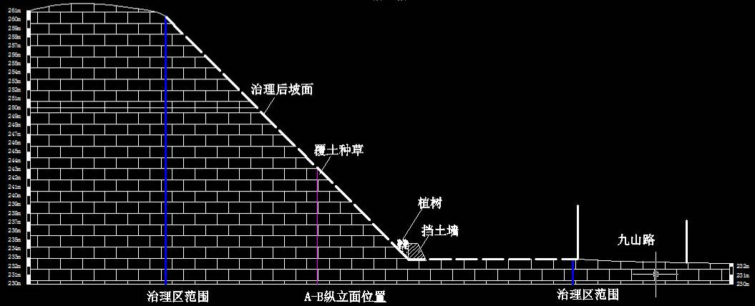
设计治理方案典型剖面图

二、小组概况

小组
名称
成立时间：1994年8月
小组注册号：QC/KS-94-03

活动
课题
本次课题活动情况
课题类型：攻关型

勘察施工QC
小组
提高岩质陡坡低成本下
覆土植草一次性存活率

登记时间：2017.05.05
活动时间：2017.5月7日～7月17日
活动次数：7次
该课题受QC教育12小时

QC小组成员及分工责任表
小组成员 | 性别 | 工作职务 | 年 龄 | 职称 | 组内分工
郭 勇 | 男 | 项目经理 | 52 | 工程师 | 组长/方案策划
王 东 | 男 | 主任工程师 | 32 | 工程师 | 顾问/提出目标
王阳阳 | 男 | 技检员 | 32 | 助 工 | 调查、分析、论证
朱永良 | 男 | 施工员 | 33 | 工程师 | 实施与控制
王连东 | 男 | 内业管理员 | 37 | 工程师 | 材料整理
刘 伟 | 男 | 资料员 | 33 | 工程师 | 数据统计
孙晓菲 | 男 | 施工员 | 30 | 助 工 | 实施与控制

三、活动内容
项目部确定了以“优质高效，争创优质工程”为本工程的质量目标，坡面植草一次性存活率将直接影响整个工程最终观感效果及验收质量。

我公司QEO体系运行指南要求，满足和超越顾客要求是我们不懈追求的目标，因此需要持续改进，不断超越自我。
项目部通过初步调查了解到：公司及其他单位以往实施的岩石陡坡覆土植草工程普遍存在一次性存活率较低、造价较高难题。

提高岩质陡坡低成本下覆土植草一次性存活率
理由一

理由三

理由二
1.选题理由
2.现状调查与分析
调查一：
5月7日，QC小组召开第一次会议，采用头脑风暴法，在搜集以往公司及其它单位已实施的32个类似工项目在基础上，筛选、归纳、总结出了6个影响坡植一次性存活率低的主要问题：①水土流失、②养分缺失、③草种选型不适宜、④单位播种量低、⑤播种季节不对、⑥养护不当。并对这6个主要问题进行了统计分析（详下表、图）。
主要问题频数统计表
序号 | 分类项目 | 频数（个） | 频率（%） | 累计频率（%）
① | 水土流失 | 24 | 75.0 | 75.0
② | 播种季节不对 | 3 | 9.4 | 84.4
③ | 草种选型不适宜 | 2 | 6.3 | 90.7
④ | 单位播种量低 | 1 | 3.1 | 93.8
⑤ | 养分缺失 | 1 | 3.1 | 96.9
⑥ | 养护不当 | 1 | 3.1 | 100
合计 |  | 32 | 备注：1、坡植初期平均存活率75%  2、多采用二次甚至三次补土补种法补救。
统计：王阳阳 制表：朱永良

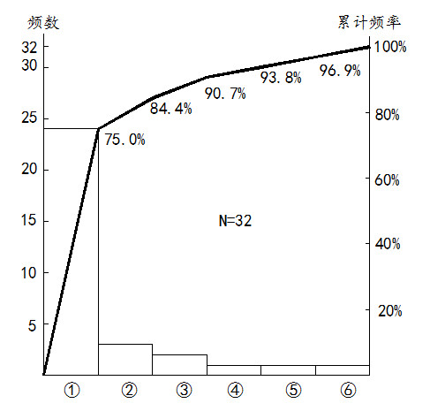
主要问题统计频率排列图

调查一结论：
由上图知：“ ①水土流失”是造成坡植一次性存活率低的最关键问题！

调查二：
5月7日，在同次会议上，采用头脑风暴法，集思广益，筛选出了6种岩质陡坡覆土植草常用传统方案：①微型穴盘法 、②框格单元法 、③团粒客土喷播法 、④植生砼喷播法 、⑤钢筋砼漂台花池法 、⑥梯级台阶沟池法 （详下图） 。并对这6种方案预算造价进行了详细调查统计分析（详下表）。
传统方案示意图：
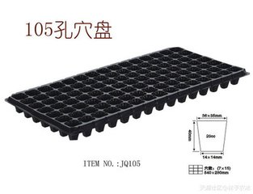
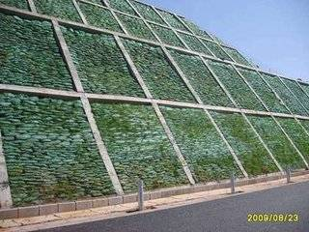
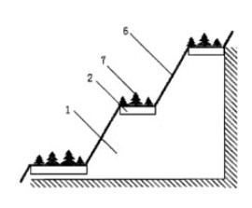
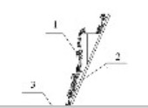
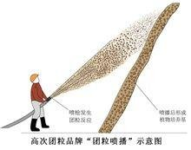
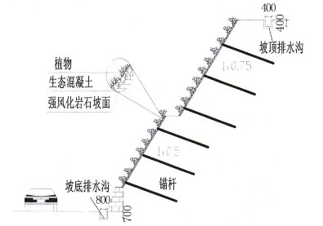
植生砼喷播法
梯级台阶沟池法
钢筋砼漂台花池法
团粒客土喷播法
微型穴盘法
框格单元法

传统方案预算对比表
坡植方案 | 预算总造价  （万元） | 预算单位造价  （元/m²） | 备注
微型穴盘法 | 55 | 183 | 他人专利；  超过中标价（32万元）
框格单元法 | 87 | 290 | 超过中标价（32万元）
团粒客土喷播法 | 76 | 253 | 超过中标价（32万元）
植生砼喷播法 | 80 | 266 | 超过中标价（32万元）
钢筋砼漂台花池法 | 64 | 213 | 超过中标价（32万元）
梯级台阶沟池法 | 60 | 200 | 超过中标价（32万元）
统计：王阳阳 制表：王连东
调查二结论：
由上表知：传统方案均超过中标价（32万元） ！

3.确定目标
1、主控目标：坡植一次性存活率≥95%。
2、辅控目标：实际分项造价≤中标分项造价的80%。

4.目标可行性分析
（一）公司和项目部成员有多年土坡及岩坡的治理及覆土植草经历，可用于优化、选择的方案较多。
（二）由上述现状调查知，公司及其它单位坡植历史平均一次性存活率可达80% ，若成功地解决了“水土流失”这一关键问题，应该能达到主控目标“存活率＝历史合格率80%+历史不合格率20%×排列图中的关键问题所占频率75%＝95% ”。
（三）公司有长期合作的边坡治理及覆土植草施工队伍，能够显著降低作业成本；且公司有成熟的成本控制流程。
（四）该QC小组经过历次活动，分析解决问题的能力有较大的提高，有信心攻克这个难题。
（五）有来自公司各级领导从人力、物力、财力上提供的全力支持。
基于以上五点，小组成员一致认为能够完成本次活动课题目标。

目标可行

5.原因分析
QC小组利用鱼刺图法，尽可能地穷举出了造成“水土流失”这一关键问题的所有末端因素。（其中蓝色为末端因素、粉红色为后续确认的要因）。

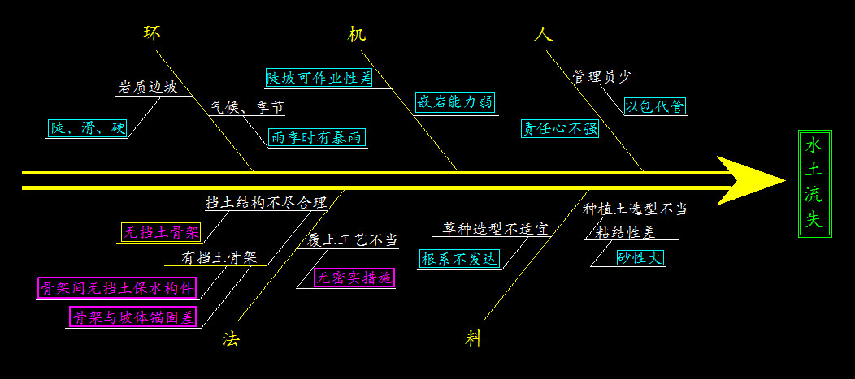

“水土流失”原因分析鱼刺图

6.要因确认
为找出影响关键问题的主要原因，小组成员根据鱼刺图中找出的12条末端因素，逐条进行深入细致的调查和分析，确认要因：
确认一：以包代管
公司始终严格项目管理程序，坚决杜绝以包代管现象，经核实：该项目配备强有力的项目班子，由注册建造师持证上岗担任项目经理，质检员、施工员、预算员、安全员、材料员、设备员、资料员均配备齐全并持证上岗。

非要因

要因

确认二：责任心不强
经向劳动人事科等部门核实：项目班子成员均是公司业务骨干，年度考核结果大多为优秀，其中项目经理等有3名是中共党员，以往工作中均有很强的责任心。

非要因

要因

确认三：嵌岩能力弱
可供选择的适用于岩质边坡治理的机械设备种类很多，如锚固钻孔用的风动冲击钻等对中风化以上的硬岩均有很好的嵌入能力。

非要因

要因

确认四：陡坡可作业性差
可供选择的适用于岩质边坡治理的机械设备种类很多，如锚固钻孔用的小型风动冲击钻等轻便，一人就可操作，不需要塔架等。

非要因

要因

确认五：雨季时有暴雨
暴雨时极易冲走坡面上已回填好的种植土，但这属于客观不可抗力原因。

非要因

要因

确认六：陡、滑、硬
该边坡设计削坡后坡度45～58 °，属陡坡，且边坡岩体以中风化灰岩为主，具有光滑、坚硬的特点，已回填好的种植土与坡面天然粘结性差，但这属于客观不可抗力原因 。

非要因

要因

确认七：砂性大
经落实拟用于坡面回填的种植土来源于采购附近的耕土，其自身具有一定的凝聚力和粘结性且含水量适中，散粒状的砂含量极少。详下图。

非要因

要因

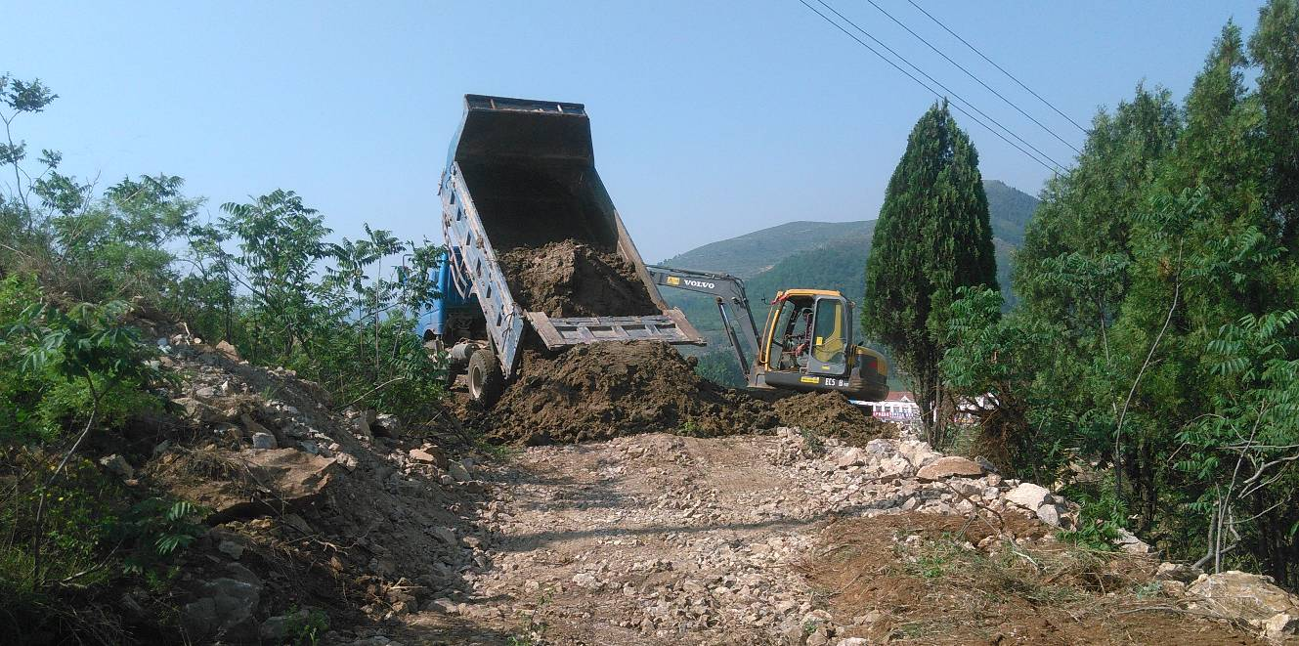

耕土采购

确认八：根系不发达
设计选用狗牙根、高羊茅草种子，该两类混合草种成长后会具有较发达的根系，交联固土保水效果较好 。

非要因

要因

确认九：无密实措施
经落实以往的项目在回填种植土后一般不采取有效的密实措施，造成已覆土较为松散，粘结性差、稳定性差、抗冲蚀性差、保水性差。

要因

要因

确认十：无挡土骨架
经调查，以往类似项目为降低工程造价，多不设挡土骨架。

要因

要因

确认十一：骨架间无挡土保水构件
骨架间顺坡方向及垂直坡面方面缺少挡土、阻土、抗拉、蓄水构件。
确认十二：骨架与坡体锚固差
骨架与坡面岩体之间缺少足够强度的锚固措施，易造成骨架失效，导致已覆种植土顺陡坡下滑。
要因

要因

要因

要因

通过以上的要因确认，我们得出“水土流失”的主要原因有4个：
无挡土骨架
骨架与坡体锚固差
A
B
C
骨架间无挡土保水构件
无密实措施
D

7.制定对策
针对造成“水土流失”的4条末端要因，QC小组制定了相应对策（详对策表及综合解决方案示意图）。
要因实施对策表
No | 要因 | 对策 | 分目标 | 措施 | 日期 | 地点 | 实施人
A | 无挡土骨架 | 设置台阶式  挡土骨架 | 防止已覆土下滑 | 竖向每隔2m顺水平向岩钉上下密排两根直径5cm成本低廉但强度较高的竹竿骨架 | 5月22日 | 工地 | 王阳阳
B | 骨架与坡体  锚固差 | 设置岩钉 | 将骨架与坡体锚固成整体 | 坡面纵横2m间距通过小型手持式风钻植入垂直坡面的岩钉 | 5月15日 | 工地 | 王阳阳
C | 骨架间  无挡土保水构件 | 设置顺坡和垂直坡的挡土保水构件 | 增强已覆土顺坡抗拉；延迟泄水时间，适度蓄水保水 | 1、分层回填的种植土中间设置5cm×5cm的土工格栅；  2、坡面与竹竿之间、竹竿与竹竿之间设置草帘 | 5月15日 | 工地 | 朱永良
D | 无密实措施 | 增加覆土密实措施 | 增强已覆种植土自身粘结性、稳定性、抗冲蚀性、保水性 | 1、锤面：分区分层松填完毕，由人工采用铁锨拍击锤面；  2、预淋：分区分层锤面完毕，用土工布覆盖后预淋洒水 | 6月7日 | 工地 | 孙晓菲
统计：郭勇 制表：王东

综合解决方案示意图
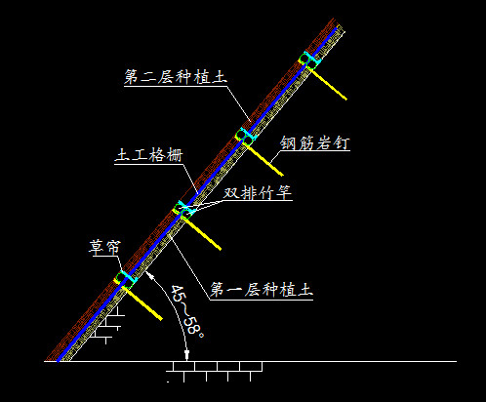

该综合解决方案于5月12日取得监理、业主、设计、专家批复同意。
8. 对策实施
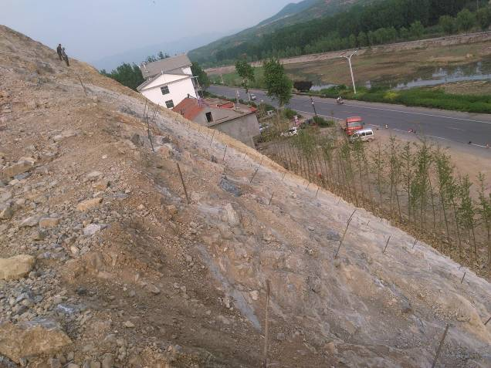
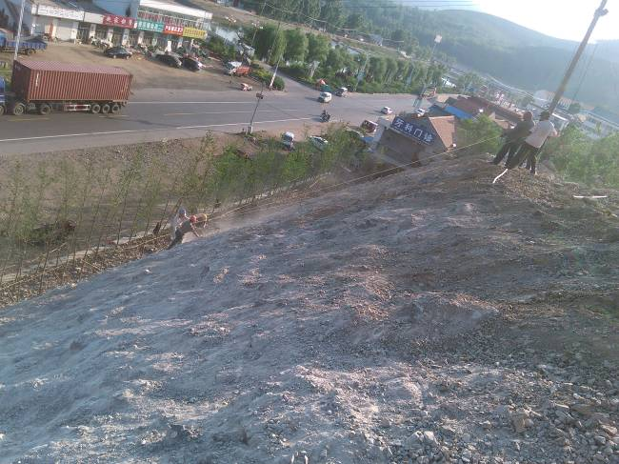
岩钉作业
岩钉完成
岩钉作业
实施一：
设置岩钉

5月14日开始在坡面上按水平、竖向间距2m，用手持式风动冲击钻垂直坡面岩体钻出孔径20mm、孔深500mm钻孔，在钻孔内注入纯水泥浆后植入直径18mm、长度700mm的螺纹钢筋。

实施二：
设置台阶式挡土骨架

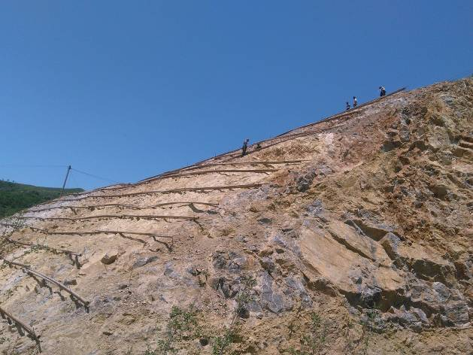
竹竿骨架

5月22日竖向每隔2m顺水平向岩钉上下密排两根直径5cm成本低廉但强度较高的竹竿骨架 。

实施三：
设置顺坡和垂直坡的挡土保水构件
5月26日开始逐排在顺水平向布设的两根竹竿骨架上侧铺挂一层厚约5cm的草帘，草帘与岩钉用22#铁丝扎紧；5月27日开始于坡面栅格间覆第一层种植土，厚约5cm。 6月5日于已覆第一层土上铺设5cm×5cm的土工格栅，并使格栅、草帘、岩钉、竹竿间均牢固扎结。

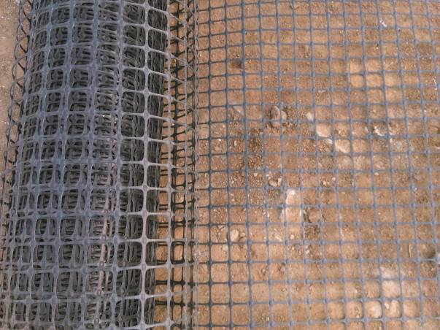
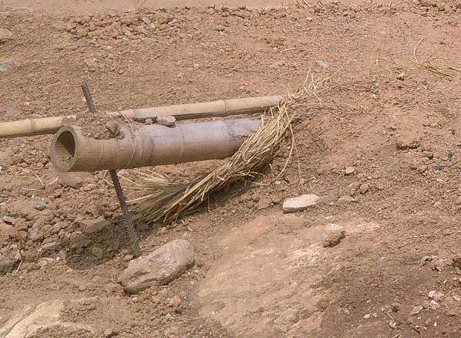
土工格栅
铺挂草帘后

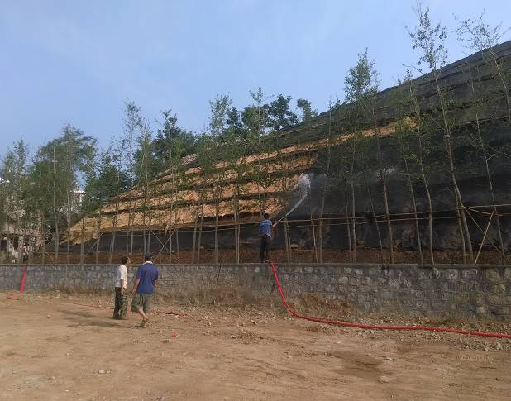
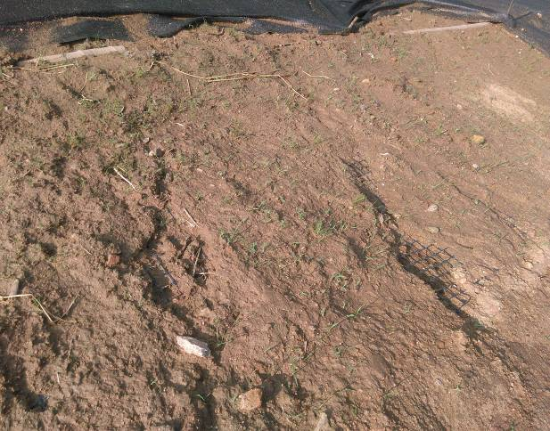
5月31日开始分区分层松填第一层覆土，完毕后由人工采用铁锨搭接拍击锤实面层；
6月1日开始分区分层锤面，完毕后用土工布覆盖后预淋洒水。
6月4日开始分区分层预淋洒水，完毕后揭除土工布，停待3天左右，对预淋侵蚀形成的冲沟二次补覆种植土后重新进行锤面、预淋。
实施四：
增加覆土密实措施
土工布覆盖
与预淋洒水
预淋后冲沟

9. 效果检查
1）目标完成情况统计：
6月27日全部完成覆土植草后，于7月6日、 7月11日经历两场暴雨考验，其中7月11日的暴雨持续2天，暴雨强度达到150mm。 7月17日自检野外验收统计结果，坡植一次性存活率＝（2750－82.5）÷2750＝97%。
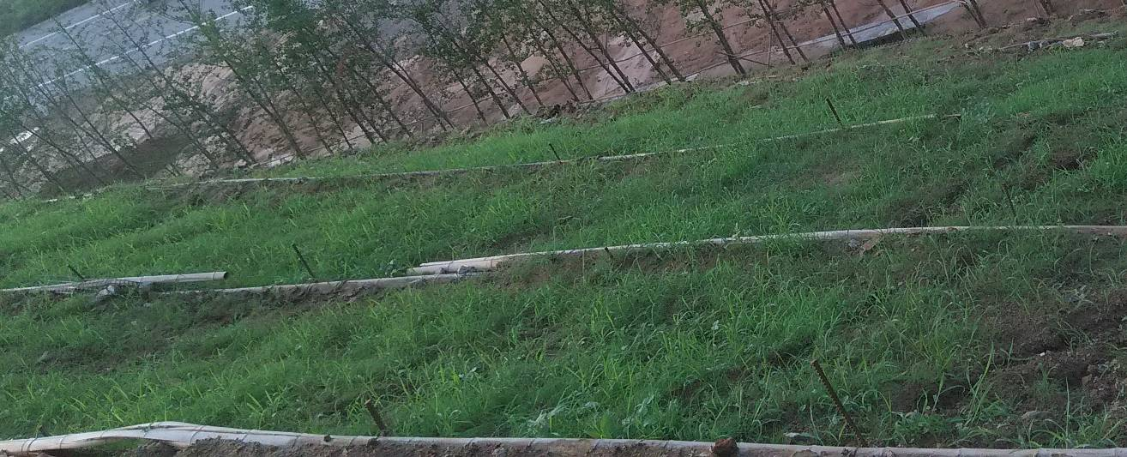
坡植率野外验收检查效果图

2）目标活动前后对比：
目标层次 | 目标名称 | 活动前 | 目标值 | 活动后
主控目标 | 坡植一次性存活率 | 80% | ≥95% | 97%
辅控目标 | 实际分项造价 | 55～87万元 | ≤32万元×80% | 24.3万元

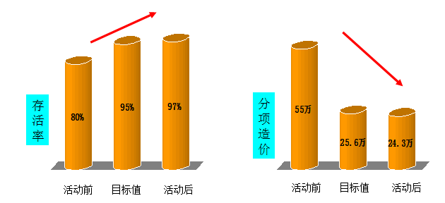

3）活动收益：
①该项目2017年9月10日一次性通过了国土部门组织的专家初步验收（详下图）。绿化了省道路侧破损山体，青山绿水生态效果显著。
②通过该次QC活动，达到了很好的控制成本效果，实现节约额约30万元。
③由于开展该次QC活动制定对策时兼顾考虑了方案对进度的影响，故对提前合同分项工期也起到了很好的作用。
④2018年3月22日该项目先后被地矿四院、省地矿局评为2017年度“文明工地”荣誉称号（详下图） 。

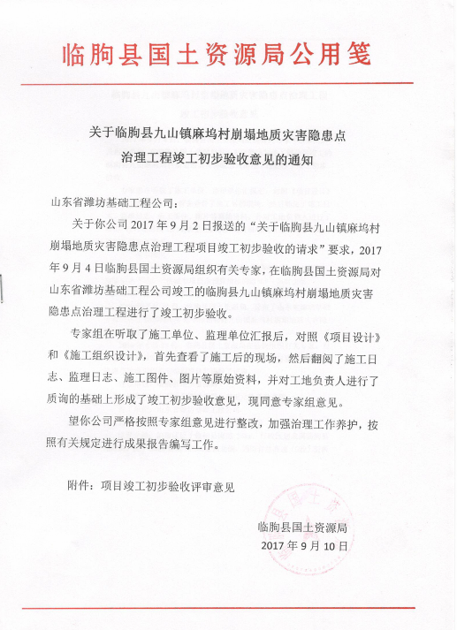

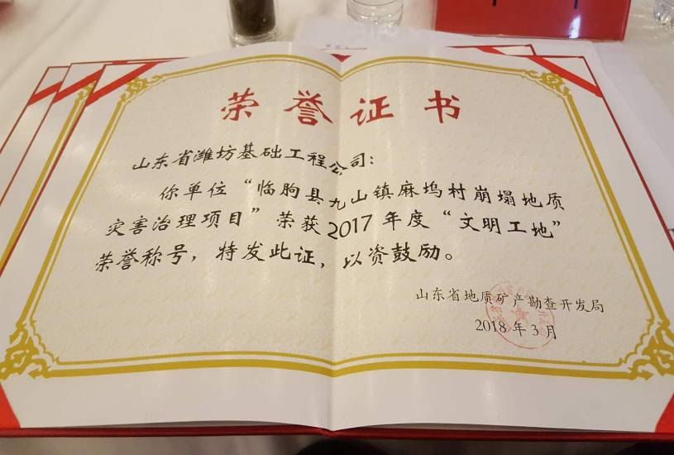

10. 巩固措施
QC小组将活动中实施的陡质岩坡低成本覆土植草综合解决方案归纳总结为“台阶式岩钉竹栅工法”，并附以相应操作规程，上报给总工办，现业已通过总工办审批，同意拟将该工法纳入公司《地质环境治理作业指导书》2018年修订版。
2017.8.12

四、 总结和今后打算
- 通过此次QC活动的锻炼，小组成员各方面的素质及能力均得到了明显的提高。小组进行了自我评价，见下图。

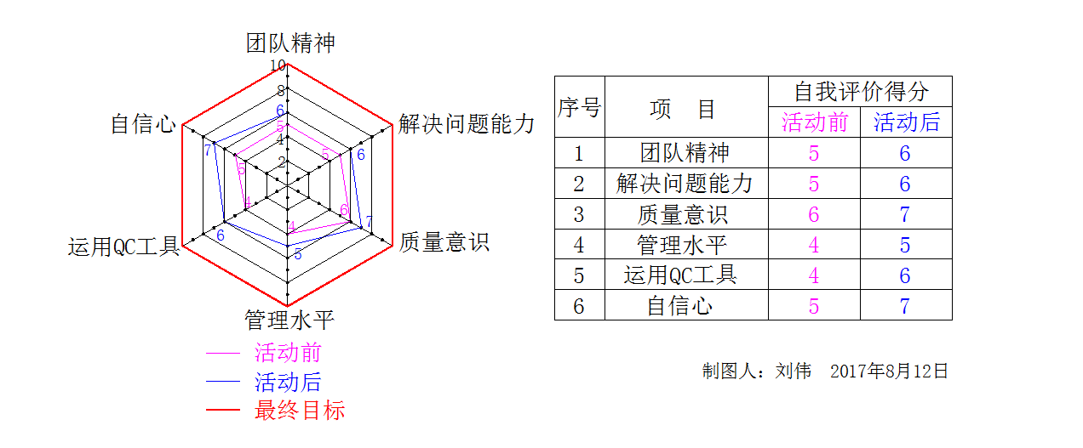

- 由于受工期所限，该次QC活动未对岩钉及竹木栅栏的抗腐性、耐久性做深入研究试验，为此，我们以后拟将提高岩钉及竹木栅栏抗腐性、耐久性作为下一个QC活动课题，为青山绿水地质环境治理再立新功。

发 布 完 毕！
谢谢大家！

